RIWAYAT HIDUP
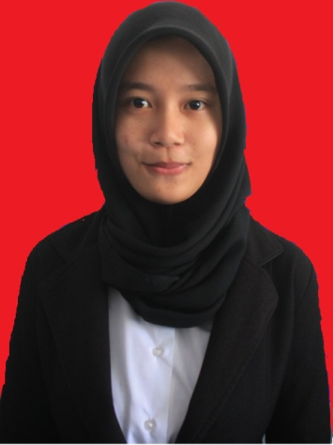
KHAIFA HAERUNNISA, dilahirkan di Makassar pada tanggal 19 Oktober 1995 dari pasangan Bapak Kastur dan Ibu Eka Wassarsusamry,anak pertama dari dua bersaudara.

Penulis memasuki jenjang pendidikan formal sebagai berikut: pada tahun 2001 memasuki SD Negri Jongaya Makassar dan tamat pada tahun 2007.
Pada tahun 2007 melanjutkan pendidikan di SMP Negeri 24 Makassar dan tamat pada tahun 2010, dan pada tahun itu juga penulis melanjutkan ke SMA Pondok Pesantren Putri Ummul Mukminin dan tamat pada tahun 2013. Alhamdulillah penulis berhasil diterima dan terdaftar sebagai mahasiswa di Program Studi Pendidikan Guru Sekolah Dasar (PGSD) Fakultas Ilmu Pendidikan Universitas Negeri Makassar (UNM).

